全国大学生嵌入式芯片与系统设计竞赛
MiniPro H750
国赛综测现场使用说明书
STM32H750VBT6 · ATK-MD0430 4.3" TFTLCD · CMSIS-DAP

先说结论
正点原子 DAP DEBUGGER 已完成 CMSIS-DAP 下载和校验，现场不需要再接 ST-Link。开发板与屏幕继续由自己的 USB/5V 供电，DAP 只负责 SWD 调试及可选串口。

本版实机状态
工程已编译：0 Error / 0 Warning；已下载：Erase Done / Programming Done / Verify OK / Application running；QSPI 实机 ID=0x6817。屏幕显示内容仍需你肉眼确认后再标为通过。

数码管状态
FJ5463A 型号、共阴极和 12 脚脚序已由两份商品说明书确认；MAX7219 转接板尚未焊接，因此文档写的是可直接照做的定稿接线，不冒充已点亮。

工程位置 | D:\MiniPro_H750\MiniPro_H750_data\CompetitionBase_MDK
Keil 工程 | Projects\MDK-ARM\atk_h750.uvprojx
文档版本 | 2026-08-06 · 综测准备版

供比赛现场连接、烧录、调用与排错使用

01 一页速查：到现场先做什么
当前连接不用改
屏幕、开发板、DAP DEBUGGER 保持现在已经能下载的接法；不要再并接 ST-Link。数码管转接板未做好前不要临时飞线直连 12 脚。

顺序 | 现场动作 | 看到什么算通过
1 | 开发板用自己的 USB/5V 上电；确认屏幕插紧 | 电源灯正常，无异常发热
2 | DAP 保持 SWDIO、SWCLK、GND、目标电平参考，建议含 NRST | Keil 能识别 CMSIS-DAP
3 | 双击 Tools\Build_And_Flash_DAP.bat | 日志出现 0 Error / Verify OK / Application running
4 | 肉眼看 TFTLCD | 标题 NECCS H750 BASE，显示 LCD ID、QSPI ID、Light、Key、LED mask
5 | 按板载 KEY0 | 外接 LED 掩码循环；转接板未接时屏幕数字仍变化
6 | 按板载 KEY1 | 板载蜂鸣器响约 80ms
7 | 转接板接好后按外接 PC2 / PC3 | PC2 启动 PB15 1kHz/50% PWM；PC3 停止
8 | 遮挡/照亮板载光敏 | 屏幕 Light 与四位数码管读数随之改变

必须记住的三条
- 屏幕/开发板必须由自己的 5V 电源供电；DAP 的目标电平参考脚不是给整板和 4.3 寸屏供电。
- DAP 的 SWD 下载功能与 DAP 的虚拟串口是两条独立通道；只接 SWD 能烧录，但 COM9 不一定有串口文字。
- PB15 同时承担 LED4 和 PWM。启动 PWM 后它不再是普通开关灯；停止 PWM 后软件自动恢复 GPIO。

02 比赛要求与资源对应
综测要求 | 本板资源 / 引脚 | 状态
≥4 个 LED | 外接 LED1~4：PB12、PB13、PB14、PB15 | 驱动完成；待转接板
≥1 路 PWM | PB15 / TIM12_CH2 / AF2；10Hz~20kHz | 驱动完成
≥4 个独立按键 | 板载 PA1、PA15；外接 PC2、PC3；均按下为低 | 驱动完成
≥1 个蜂鸣器 | 板载 PE4，有源蜂鸣器，高电平响 | 实物可测
显示功能 | 4.3 寸 TFTLCD，FMC 16 位接口 | 已烧录；待肉眼确认
ADC | 板载光敏 PC1 / ADC3_INP11 | 驱动已接入
≥1KB 非易失存储 | 16MB QSPI 最后 4KB 扇区内预留 1KB；ID 0x6817 | 实机识别通过
上位机串行通信 | USART1 PA9/PA10，115200-8-N-1 | 驱动完成；接线二选一
下载与调试 | PA13 SWDIO、PA14 SWCLK，CMSIS-DAP | 实机下载通过

板上 24C02 为什么不算
24C02 只有 256 字节，小于题目要求的 1KB。本工程使用板载 16MB QSPI，并把最后 1KB 作为竞赛统一读写区。

03 P5 综测转接板：逐脚连接
推荐一块综合转接板
LED、外接按键和数码管控制信号都集中在 P5 前 10 脚。做成一块板可避免三个小板互相挡住，也避免重复争抢唯一的 P5-1 GND。

P5 脚 | MCU | 用途 | 外部连接
1 | GND | 公共地 | 接 LED 负极、按键地、数码管驱动地
2 | PB12 | LED1 | PB12 → 510Ω → LED1 正极；负极 GND
3 | PB14 | LED3 | PB14 → 510Ω → LED3 正极；负极 GND
4 | PB13 | LED2 | PB13 → 510Ω → LED2 正极；负极 GND
5 | PB15 | LED4 / PWM | PB15 → 510Ω → LED4 正极；也是 TIM12_CH2
6 | PE0 | 数码管 LOAD | 先到 74AHCT125，再到 MAX7219-12
7 | PA3 | 数码管 DIN | 先到 74AHCT125，再到 MAX7219-1
8 | PA2 | 数码管 CLK | 先到 74AHCT125，再到 MAX7219-13
9 | PC3 | 外接 KEY4 | 按键一端 PC3，另一端 GND
10 | PC2 | 外接 KEY3 | 按键一端 PC2，另一端 GND

LED 与按键最小电路
- 每颗 LED 必须各有一只限流电阻。推荐 510Ω；330Ω~1kΩ 均可。不要四颗 LED 共用一只电阻。
- LED 软件定义为高电平亮。若你焊反，软件没有办法补救，先用万用表二极管挡确认正负极。
- PC2、PC3 已启用 MCU 内部上拉。按键只接“GPIO ↔ 按键 ↔ GND”，不要把按键另一端接 3.3V。
- PA2/PA3/PC2/PC3 与 ATK MODULE 接口复用；PB13~PB15 与无线模块接口复用。使用综测转接板时不要再插这些模块。

04 数码管定稿方案
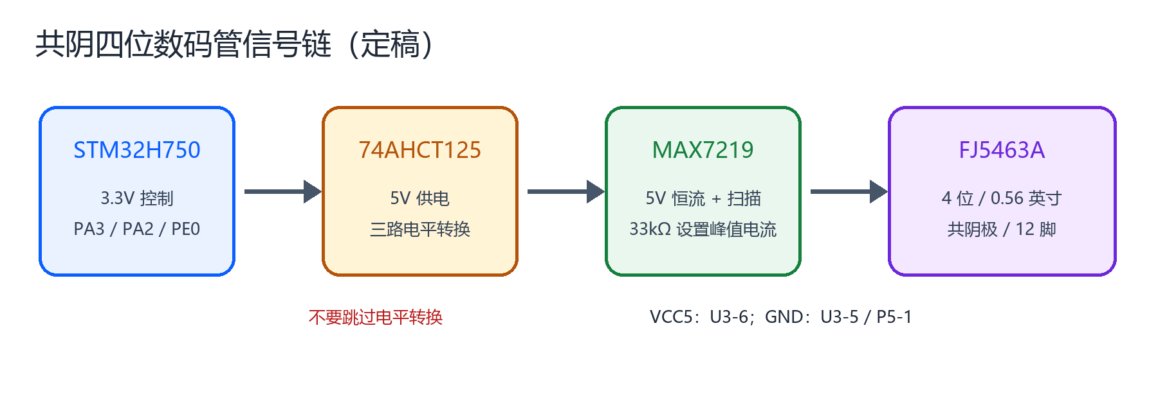
图 1 经过原厂手册核对的 3.3V → 5V → 共阴数码管信号链
为什么不能直接接
MAX7219 的逻辑高输入门限是 3.5V，而 STM32H750 输出是 3.3V；直接接可能偶尔能用，但不满足可靠门限。74AHCT125 在 5V 供电时采用 TTL 兼容输入，3.3V 可可靠识别。

为什么不能用常见 TM1637
你提供的 FJ5463A 说明书明确写明“共阴”。本手册不拿照片猜测，也不把面向不同极性显示管的常见模块硬套进来。

物料表（数码管部分）
数量 | 器件 | 建议规格 / 作用
1 | FJ5463A | 4 位、0.56 英寸、共阴极、红光，12 脚
1 | MAX7219CNG | 24 引脚 DIP，5V，共阴 LED 恒流扫描驱动
1 | 74AHCT125 | 14 引脚，5V，三路 3.3V→5V 逻辑转换；注意必须是 AHCT/HCT 输入门限
1 | 33kΩ | MAX7219 V+ → ISET，限制峰值段电流
2 | 0.1µF 陶瓷 | MAX7219、74AHCT125 各自 VCC-GND 就近去耦
1 | 10µF 电解 | MAX7219 VCC5-GND 储能；注意极性
若干 | 排针/排母/导线 | P5 综合转接板 + 一根 U3 取 5V 的导线

05 数码管逐脚接线

先接 5V 电源与 74AHCT125
5V 从哪里取
开发板原理图 ATK MODULE 接口 U3：6 脚是 VCC5，5 脚是 GND。P5-1 也是 GND，三处地必须相通。U3 上不要再插其他模块。

74AHCT125 脚 | 接到哪里 | 说明
14 | U3-6 / VCC5 | 芯片 5V 供电
7 | GND | 接 U3-5 与 P5-1 公共地
1、4、10 | GND | 前三路 /OE 为低，始终使能
2 → 3 | P5-7/PA3 → MAX7219-1/DIN | 数据通道
5 → 6 | P5-8/PA2 → MAX7219-13/CLK | 时钟通道
9 → 8 | P5-6/PE0 → MAX7219-12/LOAD | 锁存通道
13 | VCC5 | 未用第四路关闭：/OE 拉高
12 | GND | 未用输入固定，不能悬空
11 | 悬空 | 未用输出

MAX7219 基础连接
MAX7219 脚 | 连接
1 DIN | 来自 74AHCT125-3
12 LOAD | 来自 74AHCT125-8
13 CLK | 来自 74AHCT125-6
19 V+ | VCC5
4、9 GND | 两只脚都必须接 GND
18 ISET | 经 33kΩ 接 VCC5
24 DOUT | 不用，悬空
V+ 附近 | 并联 0.1µF 陶瓷 + 10µF 电解到 GND

MAX7219 到 FJ5463A
MAX7219 | FJ5463A | 含义
14 SEG A | 11 | A 段
16 SEG B | 7 | B 段
20 SEG C | 4 | C 段
23 SEG D | 2 | D 段
21 SEG E | 1 | E 段
15 SEG F | 10 | F 段
17 SEG G | 5 | G 段
22 SEG DP | 3 | 小数点
2 DIG0 | 6 | DIG4，最右位
11 DIG1 | 8 | DIG3
6 DIG2 | 9 | DIG2
7 DIG3 | 12 | DIG1，最左位
3/10/5/8 | 不接 | MAX7219 DIG4~DIG7 不用

焊好但不上电：先做四项检查
检查项 | 万用表 / 目视结论
VCC5 ↔ GND | 断电电阻挡不应接近 0Ω；若蜂鸣挡长鸣，先排短路
MAX7219 方向 | 1 脚缺口/圆点与封装丝印一致；4、9 两个 GND 均已连接
74AHCT125 方向 | 14 脚到 VCC5、7 脚到 GND；1/4/10 脚为低
FJ5463A 方向 | 从正面看左下角为 1 脚；不按背面视角编号

06 FJ5463A 原说明书核对图
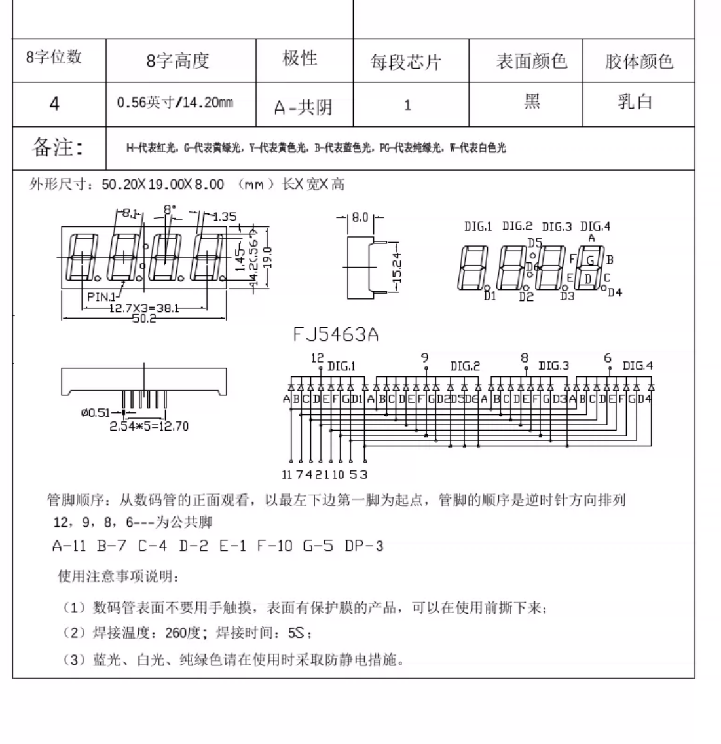
图 2 来源：用户提供的商品说明书；用于焊前二次核对，不以照片猜脚位
方向不能看错
从数码管正面看，以最左下角为 1 脚起点，沿外框逆时针编号。共阴脚为 12、9、8、6；段脚为 A=11、B=7、C=4、D=2、E=1、F=10、G=5、DP=3。

第一次上电
先断电测量 VCC5-GND 是否短路；再上电只观察 5~10 秒。若 MAX7219、AHCT125 或显示管明显发热，立即断电，逐项核对方向、GND、ISET 33kΩ 和电解电容极性。

07 DAP、串口与供电

DAP：不需要再接 ST-Link
- 你现在的正点原子 DAP DEBUGGER 已被识别为 CMSIS-DAP，并已成功完成擦除、写入、校验和运行。
- 保持现在能下载的 SWD 连接即可：SWDIO、SWCLK、GND、目标电平参考；建议再接 NRST。
- 不要让 DAP 给 4.3 寸屏和整块开发板供电。开发板维持自己的 USB/5V 供电。
- 不要并接 ST-Link。两个调试器同时驱动 SWD/复位线只会增加冲突和排错难度。

串口二选一
方式 | 连接 | 注意
板载 CH340 | 连接开发板 USB_UART Type-C；保留 PA9/PA10 与 CH340 的两只跳线帽 | 最省接线
DAP 虚拟串口 COM9 | DAP-RX→PA9/P5-21；DAP-TX→PA10/P5-22；GND 共地 | 取下 CH340 两只跳线帽，避免两个 TX 并接

为什么 COM9 可能没文字
DAP 的 SWD 调试和虚拟串口是独立功能。当前仅确认 SWD 已连通；若 DAP-RX/TX 没有另外接到 PA9/PA10，烧录照样成功，但串口监视器当然收不到文字。

08 工程与一键脚本
文件 | 用途
Projects\MDK-ARM\atk_h750.uvprojx | Keil 主工程
Tools\Build.bat | 重新编译
Tools\Flash_DAP.bat | CMSIS-DAP 下载、校验并运行
Tools\Build_And_Flash_DAP.bat | 先编译再下载，现场首选
Tools\Serial_Monitor.ps1 | 串口监视；默认 COM9 / 115200
User\competition_main.c | 综测演示主程序
Drivers\BSP\COMPETITION | 本次整理的可直接调用驱动

cd /d D:\MiniPro_H750\MiniPro_H750_data\CompetitionBase_MDK
Tools\Build_And_Flash_DAP.bat
# 若 DAP 串口线已接好，在 PowerShell 运行：
powershell -ExecutionPolicy Bypass -File Tools\Serial_Monitor.ps1 -Port COM9 -Baud 115200

09 驱动函数速查表
函数 | 参数 | 作用 / 返回值
comp_led_init() | 无 | 初始化 PB12~PB15 为外接 LED 输出
comp_led_set(led,on) | led=LED1~LED4；on=0/非0 | 关/开指定 LED
comp_led_toggle(led) | led=LED1~LED4 | 翻转指定 LED
comp_led_set_mask(mask) | 低 4 位对应 LED1~4 | 例如 0x0F 全亮，0x05 亮 1/3
comp_keys_init() | 无 | 初始化 PA1、PA15、PC2、PC3，内部上拉
comp_keys_read_mask() | 无 | 返回稳定按下状态；bit0~3 对应四键
comp_keys_poll_event() | 无 | 20ms 消抖；每次按下返回一个 comp_key_t，否则 NONE
comp_buzzer_init() | 无 | 初始化板载 PE4 蜂鸣器
comp_buzzer_set(on) | on=0/非0 | 立即停止/持续响
comp_buzzer_beep(ms) | 持续时间，毫秒 | 阻塞式响指定时长
comp_pwm_init(freq,duty) | 10~20000Hz；0~1000‰ | 启动 PB15/TIM12_CH2；0 成功，1~4 为错误
comp_pwm_set_duty(duty) | 0~1000‰ | 修改占空比，例如 500=50%
comp_pwm_stop() | 无 | 停止 PWM 并把 PB15 恢复普通低电平输出
comp_nvm_init() | 无 | 读取 QSPI ID；0=支持，1=失败
comp_nvm_flash_id() | 无 | 返回 QSPI 器件 ID；实机为 0x6817
comp_nvm_read(off,buf,len) | off+len≤1024 | 从保留区读；0 成功
comp_nvm_write(off,buf,len) | off+len≤1024 | 向保留区写；0 成功
comp_max7219_init() | 无 | 初始化 MAX7219，4 位 Code-B、亮度等级 3
comp_max7219_show_number(v,z) | v=-999~9999；z=前导零 | 显示整数，越界自动限幅
comp_max7219_show_fixed1(t) | t=放大 10 倍的数 | 例如 253 显示 25.3
comp_max7219_set_intensity(n) | 0~15 | 设置数字亮度
comp_ui_init(id,fid,ok) | LCD ID、Flash ID、Flash 状态 | 绘制 TFT 状态界面
comp_ui_show_light(p) | 0~100 | 刷新 TFT 光照读数

最小调用示例
comp_led_set_mask(0x0F); /* 四灯全亮 */
comp_buzzer_beep(100); /* 响 100 ms */
comp_pwm_init(1000, 500); /* 1 kHz, 50% */
comp_max7219_show_fixed1(253); /* 显示 25.3 */
uint8_t tx[4] = {1, 2, 3, 4};
uint8_t rx[4];
comp_nvm_write(0, tx, sizeof(tx));
comp_nvm_read(0, rx, sizeof(rx));

10 现有演示程序行为
操作 / 周期 | 程序行为
上电 | 初始化 LCD、4 LED、4 按键、蜂鸣器、ADC、QSPI、MAX7219；串口打印 ID
每 200ms | 读取板载光敏；同时刷新 TFT 的 Light 和四位数码管
板载 KEY0 / PA1 | LED mask 从 0~15 循环；若 PWM 正在运行，先停止 PWM
板载 KEY1 / PA15 | 蜂鸣器响 80ms
外接 KEY3 / PC2 | 启动 PB15 1kHz、50% PWM
外接 KEY4 / PC3 | 停止 PWM，恢复 LED4 GPIO
每 500ms | 板载状态 LED 翻转，作为程序存活指示

验收记录：只勾真实测过的
- □ TFT 显示 NECCS H750 BASE，内容稳定，无花屏
- □ 板载 KEY1 能触发蜂鸣器
- □ 四颗外接 LED 方向与顺序正确
- □ PC2 启动 PWM，示波器/逻辑分析仪测得 1kHz、约 50%
- □ PC3 停止 PWM，PB15 恢复普通 GPIO
- □ 数码管四位顺序正确，显示 8.8.8.8 时段线齐全
- □ 遮挡光敏，TFT 与数码管读数同步变化
- □ QSPI 写入 4 字节、断电重启后读回一致
- □ 串口能收到启动信息，且发送/接收无乱码

11 常见故障排查
现象 | 先查什么 | 不要做什么
Keil 找不到 DAP | USB 线、DAP 模式、SWDIO/SWCLK/GND/VTref；重新插拔 | 不要立刻并接 ST-Link
下载成功但屏幕黑 | 开发板 5V、屏幕 34pin 方向、背光、LCD ID | 不要用 DAP 3.3V 给屏供电
COM9 没文字 | DAP-RX/TX 是否另接 PA9/PA10；波特率 115200 | 不要把两个 TX 接在一起
数码管全不亮 | MAX 19脚 5V、4/9脚地、AHCT /OE、LOAD/CLK/DIN | 不要绕过 AHCT125
数码管位序反 | DIG0~3 到 FJ 6/8/9/12 的连接 | 不要靠软件乱改段脚掩盖焊错
数码管段线乱 | A~G/DP 八根线逐一对照表和正视方向 | 不要按背面视角编号
芯片发热 | 立即断电；查 5V-GND 短路、芯片方向、33kΩ、电容极性 | 不要继续带电试
LED4 与 PWM 打架 | 确认当前是否启动 TIM12_CH2 | 不要同时要求 PB15 恒亮和输出 PWM

当前还需要你给我的唯一实机反馈
请肉眼确认屏幕是否出现 NECCS H750 BASE。等 MAX7219 转接板焊好后，再按第 10 节逐项勾选；在此之前不要把数码管标为实测通过。

12 资料依据与版本边界
资料 | 用于确认
D:\MiniPro_H750\嵌赛综测.docx | ST 赛道综测功能要求
MiniPro_H750_resources\3，原理图.zip\MiniPro H750_V1.5_SCH.pdf | P5、U3、电源、按键、蜂鸣器、LCD、QSPI、串口网络
D:\MiniPro_H750\商品说明书.pdf / 商品说明书 下.pdf | FJ5463A 型号、共阴极、尺寸、脚序、电气参数
STM32H750VB 官方数据手册 | PB15=TIM12_CH2/AF2 等复用功能
ADI MAX7219/MAX7221 Rev.6 数据手册 | 共阴驱动、5V、3.5V 输入门限、RSET、去耦与逐脚功能
TI SN74AHCT125 数据手册 | 5V 供电、TTL 兼容输入，3.3V 控制信号可可靠识别

原厂链接：https://www.st.com/resource/en/datasheet/stm32h750vb.pdf
https://www.analog.com/media/en/technical-documentation/data-sheets/MAX7219-MAX7221.pdf
https://www.ti.com/product/SN74AHCT125
版本边界
本手册与当前 CompetitionBase_MDK 工程、MiniPro H750 V1.5 原理图及 FJ5463A 说明书对应。若更换数码管型号、极性、开发板版本或电平转换芯片，必须重新核对，不沿用本表。

